Операции над множествами
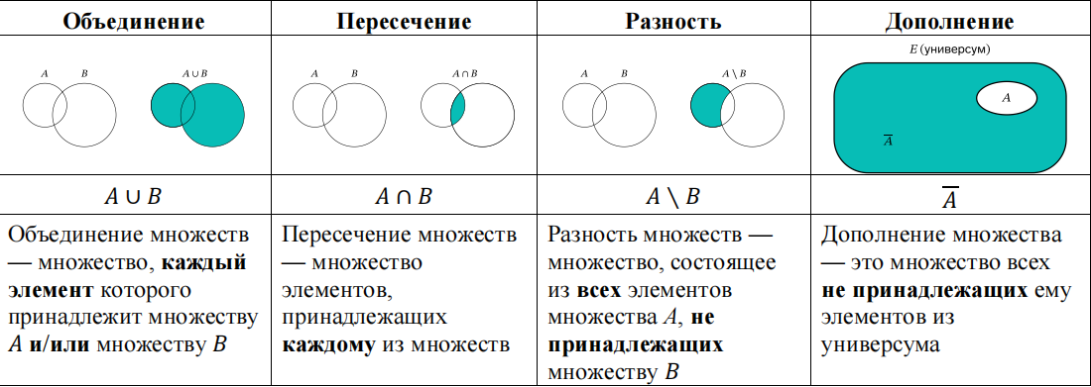
Частные случаи взаимодействия множеств
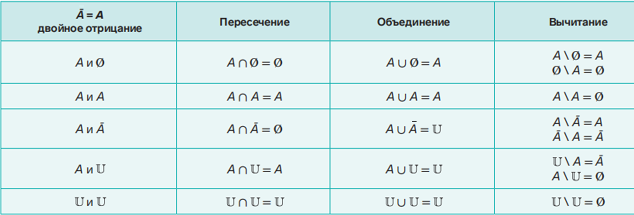
Свойства операций с множествами
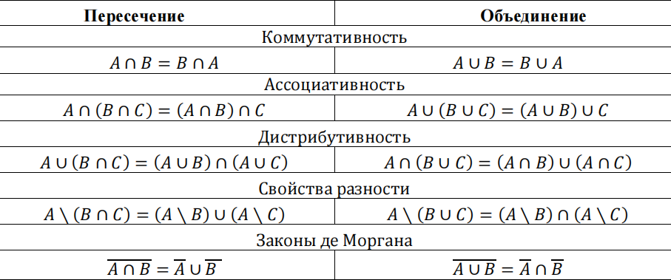

Формулы включений и исключений
- m(A U B)=m(A)+m(B)-m(A $∩B$)
- m(AUBUC)=m(A)+m(B)-m(A$∩$B)-m(B$∩$C)-m(A$∩$C)+m(A$∩$B$∩$C)

Задания
1
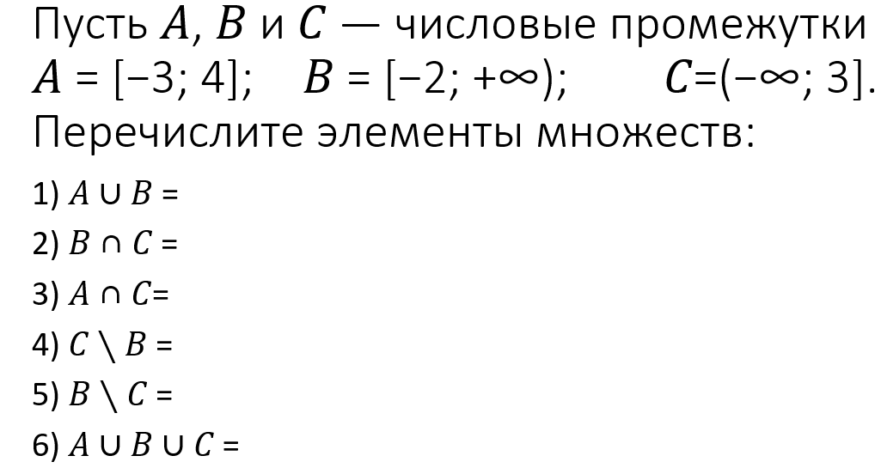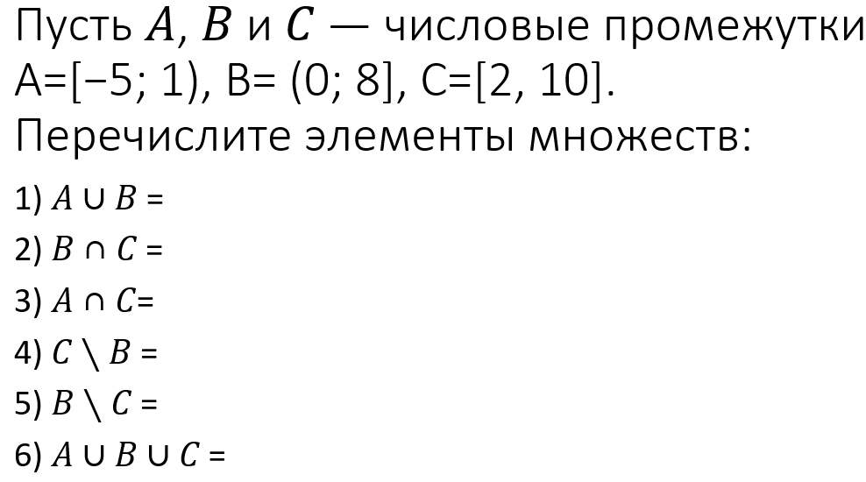
2
3. Докажите тождества аналитически и графически.
а) (A ∩ В) ∪ (А ∩$\overline{В}$ )=А; б) A ∪ B = A ∪ (B\A); в) А\(B\C) = (A\B) ∪ (A ∩ C)
4. Упростите выражение
а) $\overline{\text{А }\text{∩} \overline{В} }\text{∪} \text{В}$; б) $\overline{А∪В}∩\left(\overline{А}∪\overline{В}\right)∪\left(А∪В\right)$; в)$А \backslash [(А∩В)∪(А\backslash В)].$
5. В таблице приведены запросы страниц, которые нашел поисковый сервер по этим запросам в некотором сегменте Интернета:
а)
Запрос | Количество страниц (тыс.)
Сиреньm Ромашка | 600
Ромашка | 360
Ромашка& Сирень | 150
Сколько страниц (в тысячах) будет найдено по запросу Сирень?
б)
Запрос | Количество страниц (тыс.)
Цвет & (Размер |Материал) | 160
Цвет & Размер | 80
Цвет & Размер & Материал | 30
Сколько страниц (в тысячах) будет найдено по запросу Цвет & Материал?
в)
Запрос | Количество страниц (тыс.)
Акула & Скат | 70
Акула & Камбала | 0
Скат | 350
Скат |Камбала | Акула | 900
Камбала | 400
Акула | 330
Сколько страниц (в тысячах) будет найдено по запросу Скат & Камбала?

6. В трёх седьмых классах 70 ребят. Из них 27 занимаются в драмкружке, 32 поют в хоре, 22 увлекаются спортом. В драмкружке 10 ребят из хора, в хоре 6 спортсменов, в драмкружке 8 спортсменов; 3 спортсмена посещают и драмкружок и хор. Сколько ребят не поют в хоре, не увлекаются спортом и не занимаются в драмкружке? Сколько ребят заняты только спортом?
7. В одной школе проводили опрос среди учеников об их любимых предметах. Результаты показали, что из 100 опрошенных 50 учеников любят математику, 60 учеников предпочитают литературу, а 30 учеников интересуются и математикой, и литературой одновременно. Без построения диаграммы Эйлера — Венна определите, сколько учеников интересуются другими предметами.
8. В начале года учитель литературы решил узнать, кто из 90 учеников параллели читал книги 𝐴, 𝐵, 𝐶. Результаты опроса оказались таковы:
• книгу 𝐴 читали 47 учеников;
• книгу 𝐵 читали 40 учеников;
• книгу 𝐶 читали 42 ученика;
• книгу 𝐴 и 𝐵 читали 23 ученика;
• книгу 𝐴 и 𝐶 читали 22 ученика;
• книгу 𝐵 и 𝐶 читал 21 ученик;
• все книги читали 10 учеников.
Найдите
1) Сколько учеников прочли только книгу A?
2) Сколько учеников прочли только книгу B?
3) Сколько учеников прочли только книгу C?
4) Сколько учеников прочли только одну книгу?
5) Сколько учеников прочли хотя бы одну книгу?
6) Сколько учеников не прочитали ни одной книги?
9. Пусть 𝐴, 𝐵 и 𝐶 — числовые промежутки 𝐴 = (−3; 4); 𝐵 = (−2; +∞); 𝐶[−5; 3). Перечислите элементы множеств:
1) 𝐴 ∪ 𝐵;
2) 𝐵 ∩ 𝐶;
3) 𝐴 ∩ 𝐶;
4) 𝐶 ∖ 𝐵;
5) 𝐵 ∖ 𝐶;
6) 𝐴 ∪ 𝐵 ∪ 𝐶.
10. 